Bâtisseurs de Pyramides

Lorsque l'on voit les grandes pyramides d'Egypte, une question vient naturellement à l’esprit : comment les Egyptiens ont-ils pu bâtir de si imposants édifices avec des moyens rudimentaires ? Une des hypothèses pour le levage des blocs est celle dite du plan incliné (Voir illustration ci-dessous).

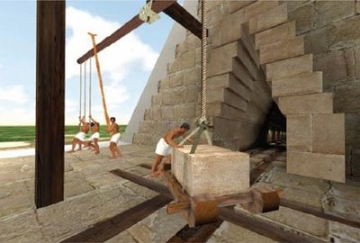

Après avoir tiré un bloc sur 65 m, les ouvriers se sont élevés de 5 m. La pyramide de Khéops mesurait 147 m à l'origine. L'hypothèse du plan incliné semble-t-elle réaliste ?

Aide 1 :
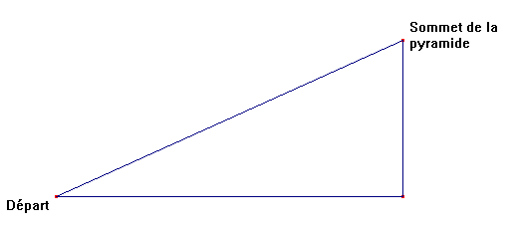

Aide 2 :
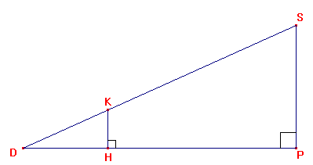

Aide 3 :
Penser au théorème de Thalès.

Question Défi :
Trouver le nombre de personnes qui travaillent chaque jour sur ce plan incliné,
sachant que : - nombre de blocs total : 520 000
- durée du chantier : 20 ans
- nombre de personnes pour monter un bloc : 40
- durée moyenne pour monter un bloc : 2 heures
- durée de travail par jour : 8 heures

Commentaires : Bilan de l'activité et mise en œuvre

- testé en 4°, après Thalès et pendant la proportionnalité : réinvestissement
- travail en groupes, au choix des élèves et plutôt homogènes (cinq groupes de 3 ou 4)
- travail écrit ramassé en fin d'heure
- organisation autonome dans le groupe
- élèves efficaces et motivés, enthousiastes (restent pendant la récréation)
- élèves moyens ou en difficulté très actifs ; les habituels « bons » déroutés
- aucune intervention du professeur
- aide 1 fournie à trois groupes
- aide 2 fournie à un seul groupe
- temps approximatif : 40 minutes
- défi difficile

Validation des compétences du socle commun :

 | Compétences | Items
Connaissances | C_3 : Savoir utiliser des connaissances et des compétences Mathématiques | _ Théorème de Thalès
Capacités | C_3 : Pratiquer une démarche scientifique | _ Organiser les informations : schématiser une situation.
Capacités | C_3 : Savoir utiliser des connaissances et des compétences Mathématiques | _ Utiliser les propriétés d'une figure et les théorèmes de géométrie pour résoudre un problème
Capacités | C_7 : Faire preuve d'initiative | _ Travailler en groupe.
Attitudes | C_3 : Pratiquer une démarche scientifique | _ Être critique par rapport à un résultat.

